VISITA A ESCULTURAS PALENTINAS. 15 /11/2019
COMPONENTES DEL EQUIPO:__________________________________________________________________
TÍTULO : LA ________________PALENTINA. AUTOR:___________________
¿QUÉ VES? Que quiere el escultor que veas._________
¿Por qué parece una mujer?________________________
¿En qué posición está?_____________________________
¿Sus brazos agarran algo o están cruzados?____________________
¿Tiene faldas o pantalones?________________________________
¿QUÉ QUIERE EL ARTISTA QUE VEAS /SIENTAS?
¿Se reconoce a una mujer concreta? Rodea lo que consideres. SI NO
¿Puede ser un homenaje a las mujeres palentinas? SI NO
¿Crees que está sin pelo? SI NO
Rodea dos palabras que te sugieran: VALENTIA, FORTALEZA. TERNURA, CARIÑO, TRABAJO, FEMENINA, AMOR

TÍTULO: LA__________________AUTOR____________________
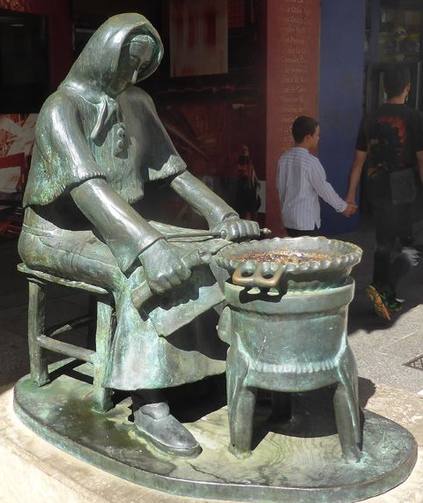
¿QUÉ VES?_________________________________
¿Qué está haciendo?_______________________
¿Parece humilde o adinerada?________________
¿Es una mujer de hoy? Si NO
¿QUÉ QUIERE QUE VEAS/SIENTAS? ¿Tiene un rostro realista? SI NO
Representa, rodea una palabra: HUMILDAD, TRABAJO, POBREZA, AMOR
Esta realizada por un ciego. Escribe un sinónimo de ciego._____________
TÍTULO:______________________ AUTOR:________________________
¿QUÉ VES?__________________________________
¿Tiene un rostro realista, se parece a alguien en concreto?______________________
¿Qué está haciendo?________________________ Toma como modelo el edificio que está frente a él. ¿Qué profesión crees que tiene este personaje?__________________
¿QUÉ QUIERE EL ARTISTA QUE VEAS/ SIENTAS?
¿Crees que es un personaje famoso? SI NO
¿Piensas que está unido a la ciudad de Palencia? SI NO
Es un artista que diseñaba edificios, muchos de los que hay en la Calle Mayor fueron realizados por él (El Instituto Jorge Manrique, o el Edificio Caja España que ves enfrente).
TITULO________________________________ AUTOR___________________________________
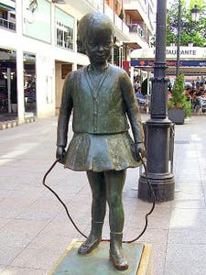
¿QUÉ VES?:_________________________________
Importa que sea un personaje realista SI NO.
¿Qué actividad hace?___________________________________________
¿Por qué se sabe que es una niña?_______________________________
¿QUÉ QUIERE EL ARTISTA QUE VEAS/SIENTAS?
Representa una actividad infantil que casi se ha perdido SI NO.
El juego forma parte de la infancia SI NO.
El cuerpo es un elemento importante para jugar. SI NO.
Hoy los niños y niñas juegan más a otras cosas. SI NO.
Rodea dos palabras que te sugiera: NIÑA, JUEGO, INOCENCIA, FELIZ, ANTIGUO
TÍTULO:_____________________________________________AUTOR___________________________________
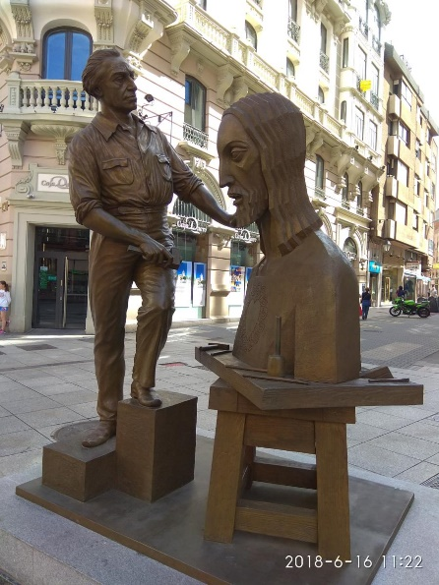
¿QUÉ VES?:_____________________________
¿Qué tipo de artista representa?_________________________
¿Qué está esculpiendo?________________________
¿Crees que es una persona famosa en Palencia?_______
¿QUÉ QUIERE EL ARTISTA QUE VEAS/SIENTAS?
¿El rostro del escultor es realista?___________
¿Qué destacarías del escultor? (Rodea dos opciones). La mirada, su postura, sus manos, la seriedad con que mira, esta pensando como seguir la obra, está orgullosos de su obra, el cristo es muy importante, las herramientas que usa.
¿Qué crees que se quiere destacar en esta obra, el escultor o el Cristo?________
TÍTULO:_____________________________________________AUTOR___________________________________
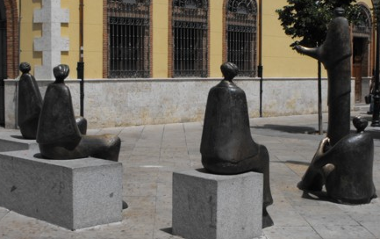
¿QUÉ VES?:___________________________
Esta es una escultura de grupo. ¿Cuántos personajes hay?._________ ¿Cuántos sentados en bancos?________
¿Las esculturas son realistas? Si NO
(Son abstractas, importa más la idea que representan)
Hay uno de pie. ¿Quién puede ser?___________
¿Importan sus vestidos o adornos? SI NO
¿Qué hacen los que están sentados?. Escribe dos verbos.__________________________________
¿QUÉ QUIERE EL ARTISTA QUE VEAS/SIENTAS?
.- Rodea lo que te sugiere (fíjate bien en personajes) Venta de algo, explicación, está enseñando, están rezando.
.- Sus cabezas son pequeñas. Rodea todo lo que te sugiere: están enfermos, sus mentes están aprendiendo, son muy ignorantes, les están enseñando, de escuchar se aprende.
.- Es un monumento a (Rodea una opción): la educación, la política, la universidad, el juego, la conversación, el amor.

